Изображение выглядит как рулетка, объект

Описание создано автоматически**ПРОЕКТ   
«Школа Активного Гражданина»**

**Молодость – время выбора**

***Молодёжь – за Союзное государство***

***(о молодёжных проектах и инициативах Союзного государства Беларуси и России)***

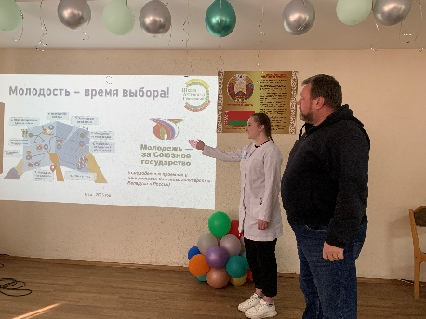

**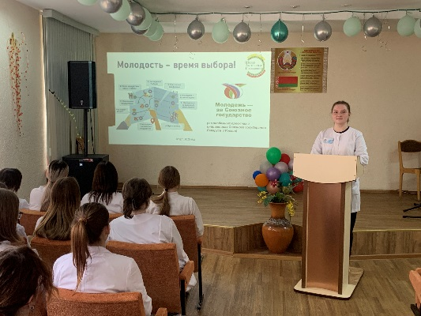***В рамках проведения мероприятий Республиканского информационно-образовательного проекта «Школа Активного Гражданина» в 2024/2025 учебном году, к приуроченной теме «Молодёжь – за Союзное государство»,*

*учащиеся приняли активное участие в обсуждении вопросов* ***о молодёжных проектах и инициативах Союзного государства Беларуси и России****.*

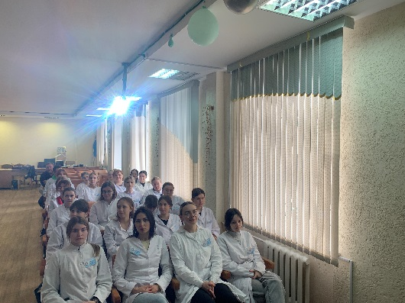

*Учащиеся группы 2СД подготовили презентацию по данной теме, в которой были использованы аудиоматериалы и видеосюжеты, в том числе снятые самими учащимися об участии молодёжи колледжа в проектах и инициативах Союзного государства Беларуси и России.*

**27.03.2025**